**COLÉGIO TÉCNICO DE UNIÃO DA VITÓRIA – COLTEC**

**CURSO TÉCNICO EM INFORMÁTICA**

**RICARDO ALMEIDA BRAUNN**

**DESENVOLVIMENTO DE UM SITE PARA BUSCA DE ADVOGADOS**

**UNIÃO DA VITÓRIA - PR**

**2020**

**RICARDO ALMEIDA BRAUNN**

**DESENVOLVIMENTO DE UM SITE PARA BUSCA DE ADVOGADOS**

Trabalho de Conclusão de Curso apresentado como requisito final para a obtenção do título de Técnico em informática pelo Colégio Técnico de União da Vitória - COLTEC.

**Orientador**: Prof. Ricardo Vergutz

**UNIÃO DA VITÓRIA**

**2020**

Dedico este trabalho aos mestres que me auxiliaram sempre e aos meus familiares que me deram todo o apoio positivo e acreditaram em meu trabalho e em meu potencial.

**AGRADECIMENTOS**

Agradeço em primeiro lugar ao professor Ricardo Vergutz meu orientador por aceitar conduzir o meu trabalho.

Aos demais mestres que me apoiaram e me incentivaram, me dando dicas e conselhos de como realizar, melhorar e concluir meu trabalho.

Aos meus pais e familiares que estavam sempre me ajudando e me apoiando durante todo o desenvolvimento do meu trabalho.

**RESUMO**

Tendo em vista o alto número de advogados e uma alta diversidades das áreas de direito, existe uma dificuldade em encontrar um profissional que possa lhe ajudar e o qual você possa confiar, com essa dificuldade algumas pessoas podem se sentir perdidas na hora de contratar um advogado. Pensando nisso, foi desenvolvido um sistema de informações para que haja uma maior facilidade de quem necessita contratar um advogado, tendo como foco em ligar clientes e advogados, além de realizar as funções de cadastro de advogados e clientes. Contudo, a finalidade do trabalho é desenvolver um software que auxiliará o cliente na procura por um advogado de uma forma mais prática, permitindo o cliente estar realizando uma solicitação para algum advogado, permitindo também que seja enviado uma breve descrição e até mesmo documentos ao advogado, fazendo com que a procura e o primeiro contato que atualmente é pessoal, sejam substituídos pelo software a ser desenvolvido neste presente trabalho. O sistema dá ênfase em alguns objetivos, como envio e recebimento de solicitações bem como avaliações, cadastro de advogados e clientes, notificar o usuário de uma nova solicitação ou resposta. Para tal, o sistema desenvolvido utiliza da linguagem PHP 7.2.19 e o banco de dados desenvolvido utilizando o MySQL na sua versão 5.7, tendo como orientador Ricardo Vergutz. Realizado de uma forma cronológica, primeiro foi realizada uma observação e pesquisas on-line para constatar e entender os requisitos básicos para o trabalho do advogado, após analisar tais requisitos foi iniciado a programação do sistema de informação. Desse modo, observa-se que o sistema fora desenvolvido no seu prazo estipulado, porém, sofreu muitas alterações durante a realização do mesmo, foram implementados novas funções requisitadas pelo orientador do projeto para melhorar a experiência do usuário a utilizar o sistema, além de algumas mudanças feitas pensando na facilidade do seu uso tanto por parte do cliente como do advogado, o que permite concluir que o sistema realizado está em sua fase final com muitas alterações realizadas mas que cumpriu o objetivo e logo será implementado para testes em sua fase beta do sistema, para que possíveis alterações venham a ser realizadas. E por fim, entregar um sistema funcional e completo.

**LISTA DE ILUSTRAÇÕES**

Ilustração 1 – Casos de uso........................................................................................11

Ilustração 2 – Banco de dados....................................................................................12

Figura 1 –Tela de Login...............................................................................................14

Figura 2 – Erro ao efetuar login..................................................................................14

Figura 3 – Tela de cadastro de cliente........................................................................15

Figura 4 – Tela de cadastro de advogado..................................................................15

Figura 5 – Lista de advogados....................................................................................16

Figura 6 – Formulário Solicitação................................................................................16

Figura 7 – Tela de envio de anexos...........................................................................17

Figura 8 – Tela de envio do anexo..............................................................................17

Figura 9 – Tela de confirmação de envio do anexo.....................................................17

Figura 10 – Exemplo solicitação pendente..................................................................17

Figura 11 – Exemplo solicitação aceita.......................................................................18

Figura 12 – Exemplo solicitação recusada..................................................................18

Figura 13 – E-mail de contato do advogado................................................................18

Figura 14 – Menu do advogado...................................................................................19

Figura 15 – Cadastro OAB..........................................................................................19

Figura 16 – Lista de OABs...........................................................................................19

Figura 17 – Cadastrar Área.........................................................................................20

Figura 18 – Editar perfil adv.........................................................................................21

Figura 19 – Alterar senha adv.....................................................................................21

Figura 20 – Lista de solicitações.................................................................................22

Figura 21 – Visualizar solicitações..............................................................................22

Figura 22 – Notificação de nova solicitações...............................................................22

Figura 23 – Notificação de resposta............................................................................23

Figura 24 – Tela de login admin..................................................................................23

Figura 25 – Menu do admininstrador...........................................................................24

Figura 26 – Cadastrar advogados...............................................................................24

Figura 27 – Cadastrar clientes....................................................................................25

Figura 28 – Lista de advogados..................................................................................25

Figura 29 – Lista de clientes........................................................................................25

Figura 30 – Cadastro de área......................................................................................26

Figura 31 – Lista das áreas.........................................................................................26

Figura 32 – Lista OAB.................................................................................................26

Figura 33 – Formulário validar OAB............................................................................26

Figura 34 – Exemplo OAB aprovada...........................................................................27

Figura 35 – Exemplo OAB aprovada...........................................................................27

Figura 36 – Editar perfil admin.....................................................................................27

Figura 37 – Alterar senha admin.................................................................................27

**LISTA DE ABREVIATURAS E SIGLAS**

ADMIN – Administrador

ADM – Administrador

ADV – Advogado

CLI – Cliente

OAB – Ordem dos Advogado do Brasil

HTML – Hypertext Markup Language

PHP – Hypertext Preprocessor

SI – Sistemas De Informação

SQL – Structured Query Language

**SUMÁRIO**

**1 INTRODUÇÃO** .......................................................................................................10

**2 METODOLOGIA** …….............................................................................................11

2.1 DESCRIÇÃO DA EMPRESA …...........................................................................11

2.2 FERRAMENTAS UTILIZADAS ………….............................................................11

2.3 PROCEDIMENTOS METODOLÓGICOS ……….................................................12

**3 RESULTADOS** ……...............................................................................................14

3.1 ASPECTOS POSITIVOS NO DESENVOLVIMENTO DO SISTEMA …..............12

3.2 ASPECTOS NEGATIVOS NO DESENVOLVIMENTO DO SISTEMA ...………...12

3.3 DIFICULDADES ENCONTRADAS ………………................................................12

**4 CONSIDERAÇÕES FINAIS** …………….................................................................13

**5 REFERÊNCIAS** ……...............................................................................................14

**1. INTRODUÇÃO**

O Objetivo deste trabalho é realizar um sistema de informação para facilitar o primeiro contato entre clientes e advogados.

A escolha de qual advogado contratar é essencial e muitas vezes pode ser difícil, pensando nisso, foi realizado em meu trabalho: manter clientes, advogados, áreas, OABs e administradores, bem como a solicitação do cliente e a avaliação do advogado.

O sistema foi desenvolvido utilizando a linguagem PHP 7, a linguagem de Hypertext HTML 5 e o banco de dados desenvolvido utilizando o MySQL na sua versão 5.7, tendo como orientador o professor Ricardo Vergutz.

O projeto apresentou algumas dificuldades durante seu desenvolvimento, porém com a capacidade e o auxílio do Orientador, foi realizado o trabalho perfeitamente, alguns itens dentro do sistema foram sendo implementados durante o processo de desenvolvimento do projeto.

**2. METODOLOGIA**

No momento de necessidade é muitas vezes difícil encontrar um advogado que possa estar lhe ajudando com seus problemas o que causa um atraso na contratação, a falta de um sistema de informação que auxilie na contratação na região de União da Vitória.

2.1 DESCRIÇÃO DA EMPRESA

O advogado é o profissional que defende os interesses de seus clientes com base nas leis vigentes no País. Ele pode representar tanto pessoas físicas como pessoas jurídicas (empresas, organizações).

2.2 DESCRIÇÃO DAS TECNOLOGIAS/FERRAMENTAS UTILIZADAS

- MySQL WorkBench: É um sistema de gerenciamento de banco de dados, que utiliza a linguagem SQL como interface. Neste projeto foi utilizado em sua versão 5.7.

- PHP: é uma linguagem de programação utilizada por programadores e desenvolvedores para construir sites dinâmicos, extensões de integração de aplicações e agilizar no desenvolvimento de um sistema neste projeto foi utilizado a versão 7.2.19.

-TWIG: é o mecanismo de template para PHP mais conhecido e utilizado no mercado. Com ele podemos manter o código das views limpo, com pouco ou nenhum código PHP dentro do HTML.

- Astah Community: é um software de desenvolvimento de casos de uso para estimular o projeto.

2.3 PROCEDIMENTOS METODOLÓGICOS

- Levantamento de informações sobre a função de um advogado;

- Análise dos requisitos e conhecimento do trabalho de um advogado;

- Realização do projeto de banco de dados para o sistema;

- Desenvolvimento do Modelo Entidade Relacionamento - MER, para o sistema

em questão;

- Prototipação as telas do sistema;

- Iniciar o Desenvolvimento do sistema de busca de advogados;

- Finalizar o desenvolvimento do sistema;

Ilustração 1: Casos de uso

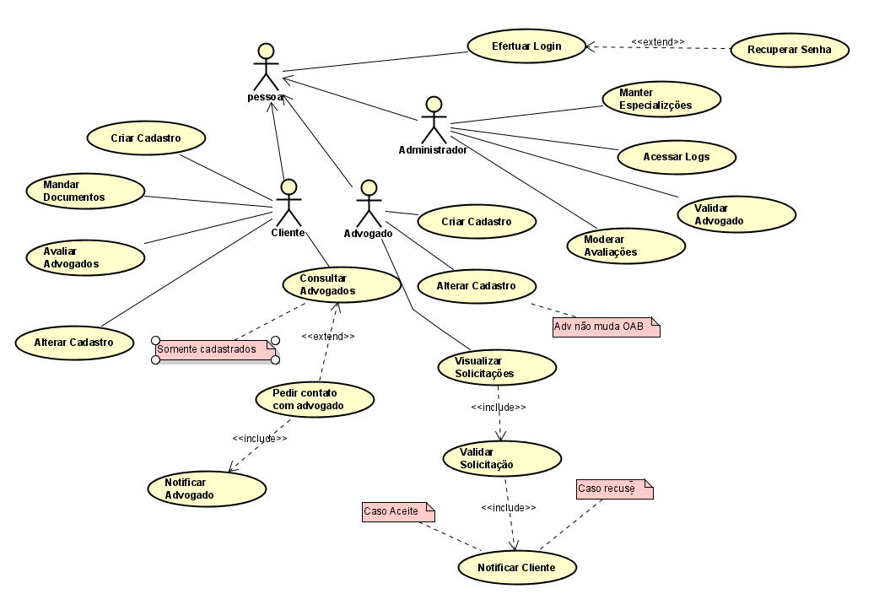

Fonte: Ricardo Almeida Braunn, 2020

Ilustração 2: Banco de dados

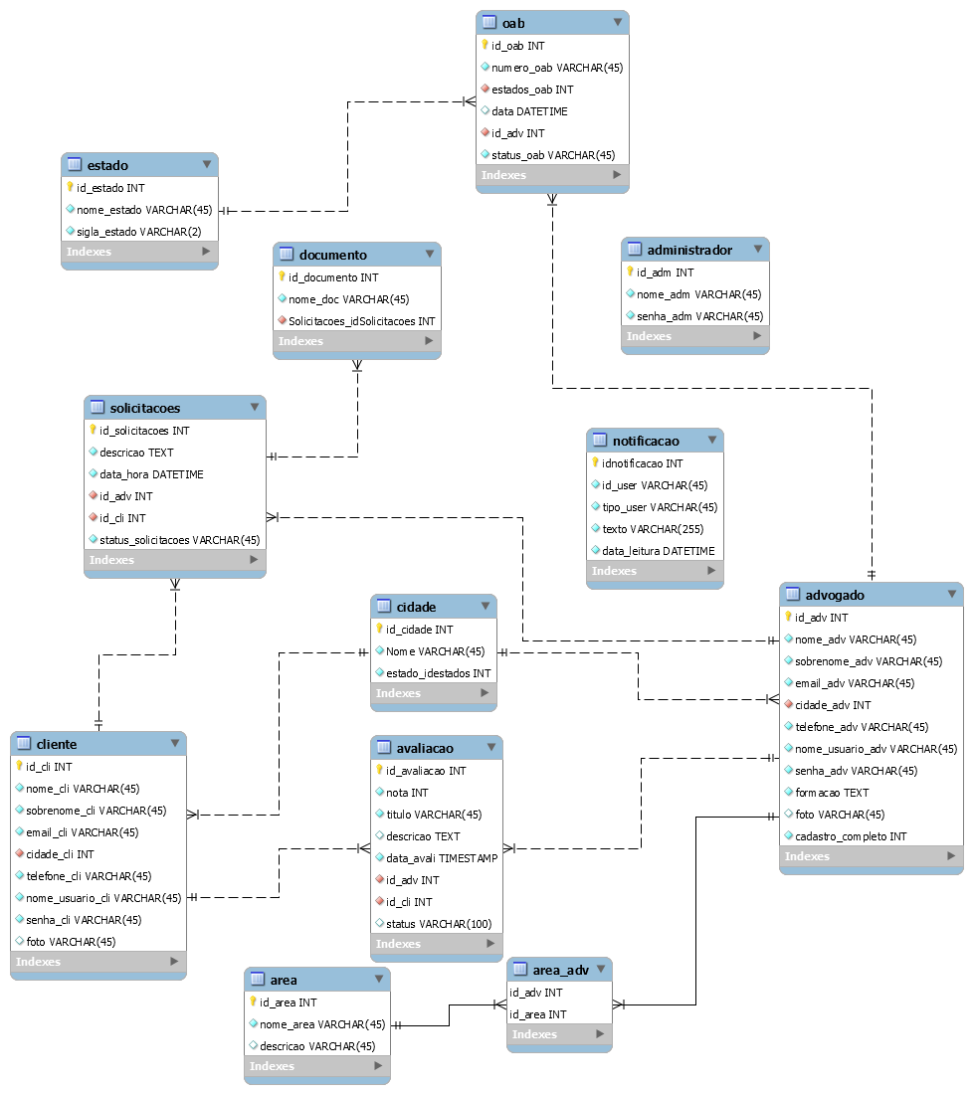

Fonte: Ricardo Almeida Braunn, 2020**3. RESULTADOS**

Este projeto apresenta como base um sistema de informação para facilitar a busca por um advogado em União da Vitória e região. Ao iniciar temos uma tela de login conforme a figura 1

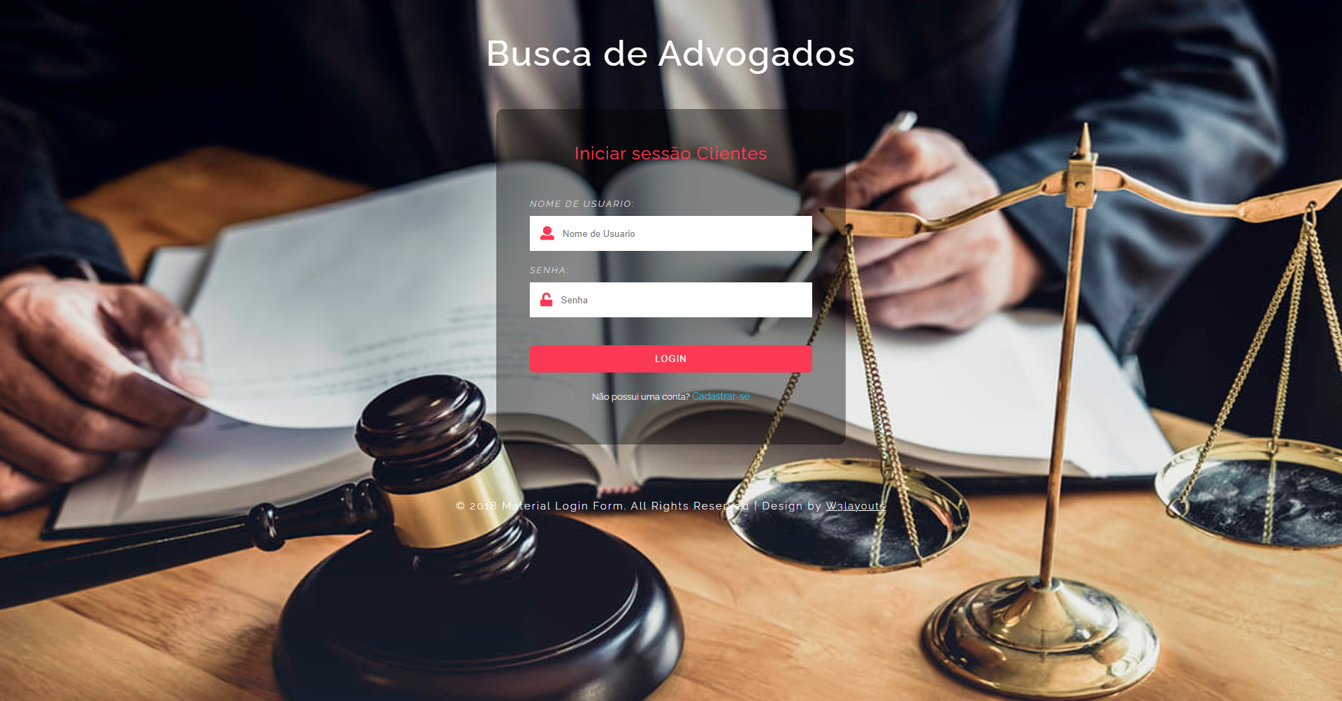

Fonte: Ricardo Almeida Braunn, 2020

Ela serve para dar acesso as áreas seguras do sistema, porém, caso algum dado seja colocado incorretamente ou o cadastro não existir, irá retornar um erro no canto inferior direito da tela conforme mostrado na figura 2



Fonte: Ricardo Almeida Braunn, 2020

Caso o cliente não possua um cadastro ela usará a tela de cadastro de clientes, conforme a figura 3

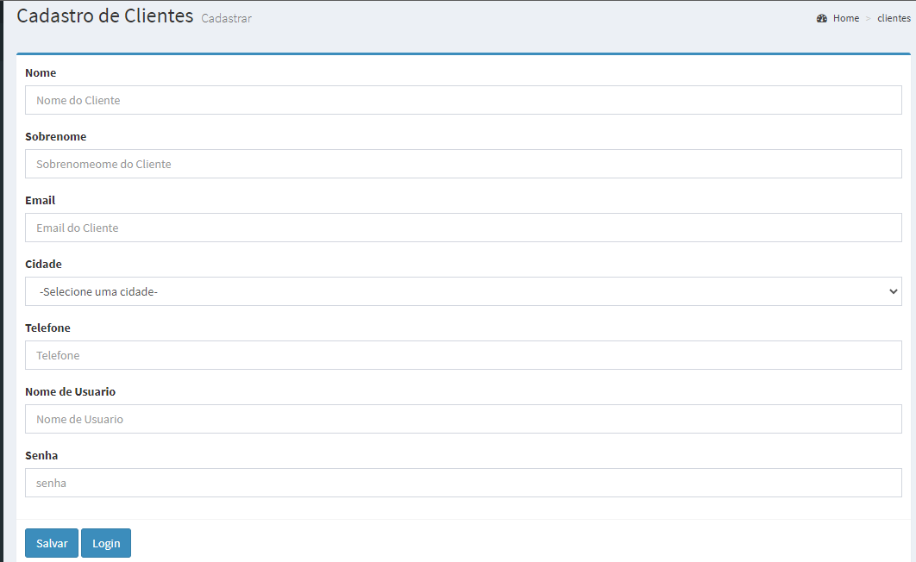

Fonte: Ricardo Almeida Braunn, 2020

O advogado que não possuir um cadastro terá uma tela semelhante ao do cliente, porém, com a adição do campo formação onde o advogado poderá contar brevemente sua formação e suas experiências com advogado, conforme a figura 4

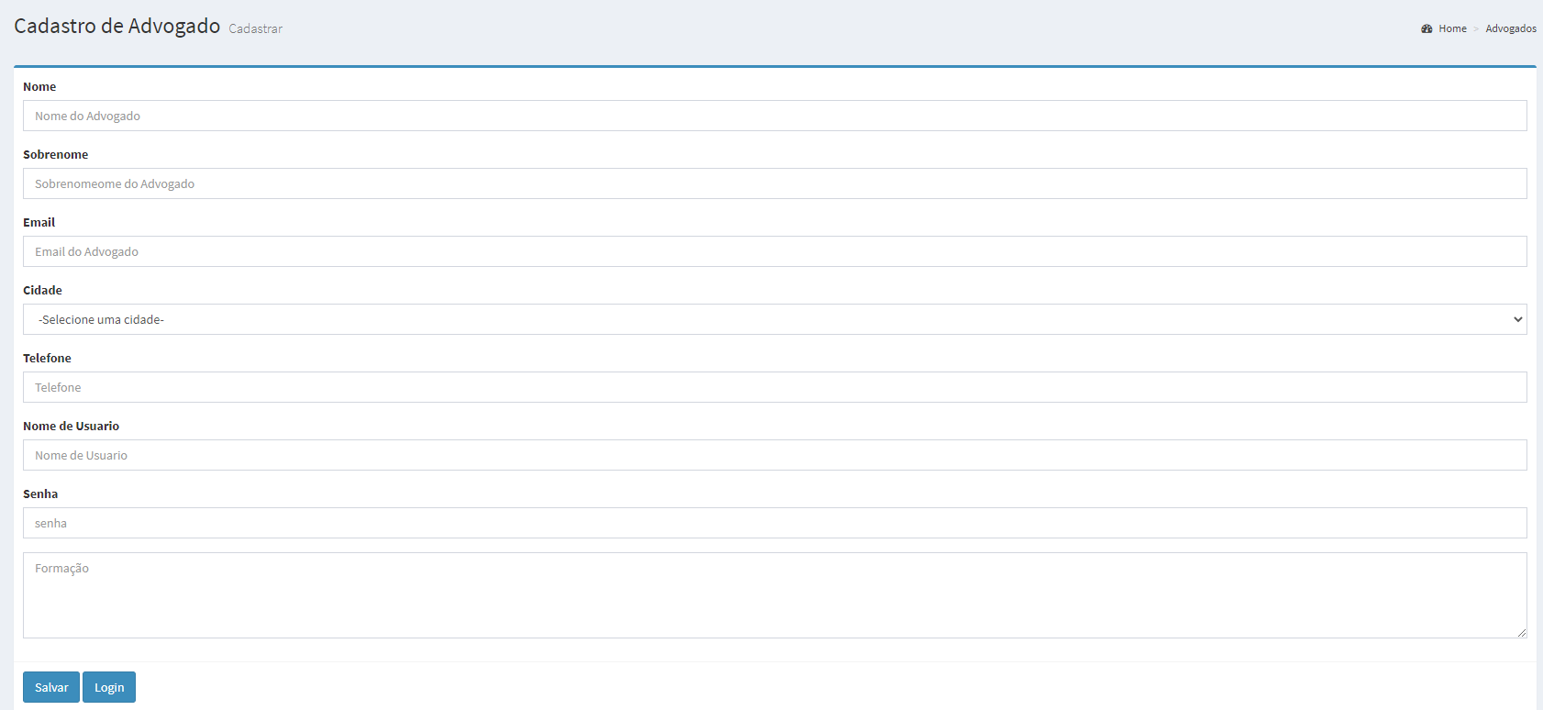Fonte: Ricardo Almeida Braunn, 2020

Para o cliente a primeira tela após o login é a tela onde possui a lista dos advogados disponíveis no sistema. Para estar nessa lista o advogado precisa ter uma OAB válida cadastrada, nessa lista possui todos os dados relevantes do advogado para o cliente, o cliente em cada advogado possui duas opções, pedir uma solicitação e avaliar o advogado, também existe o campo “pesquisa” onde o cliente pode estar filtrando a listagem de advogado pelo nome, número da OAB, área de atuação e formação. Como mostra a figura 5

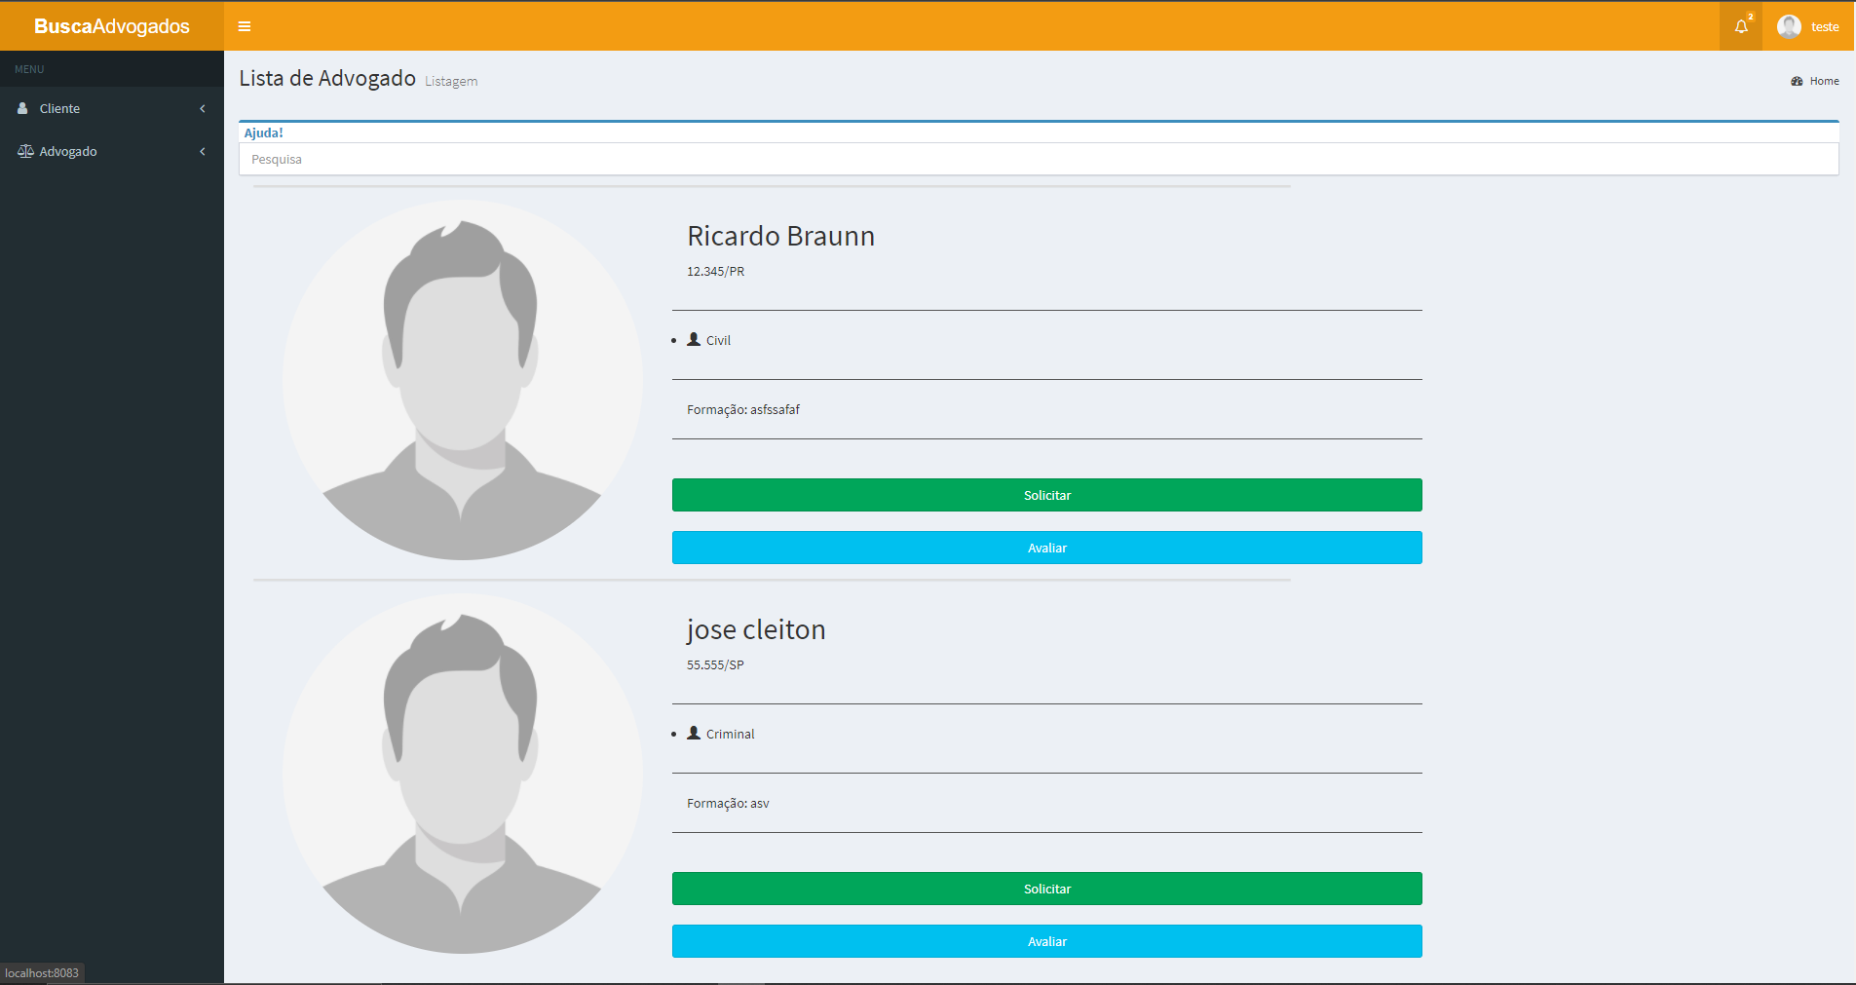

Fonte: Ricardo Almeida Braunn, 2020

Ao clicar e “solicitar” o cliente será levado para uma tela onde ele escreverá um breve resumo sobre o seu problema, também está na tela o nome do advogado selecionado conforme a figura 6 após clicar no botão “solicitar” o cliente será levado para uma tela onde ele poderá adicionar documentos para facilitar a compreensão do advogado, figura 7

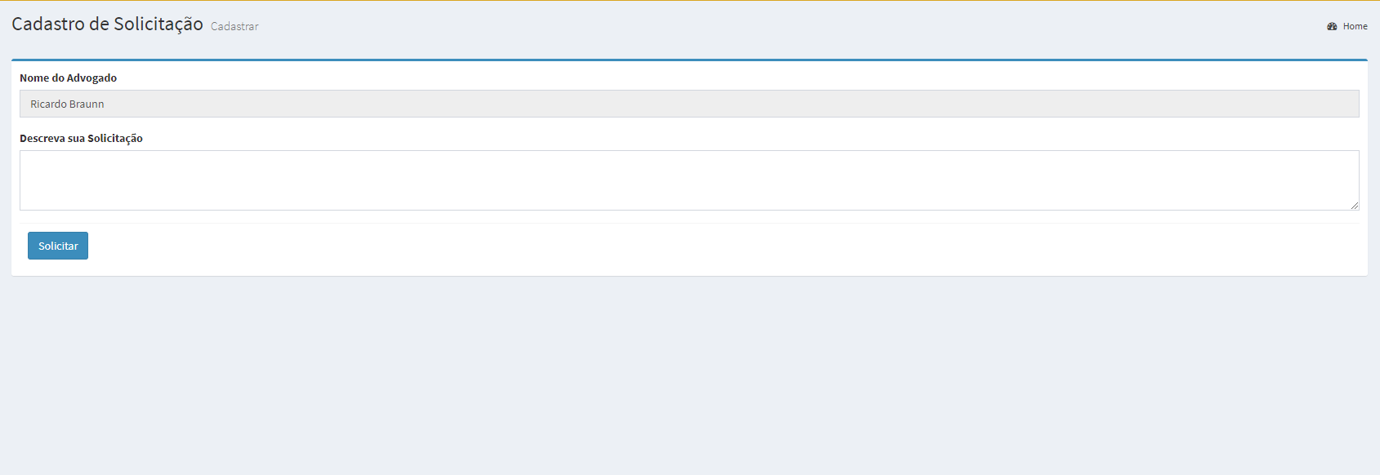

Fonte: Ricardo Almeida Braunn, 2020

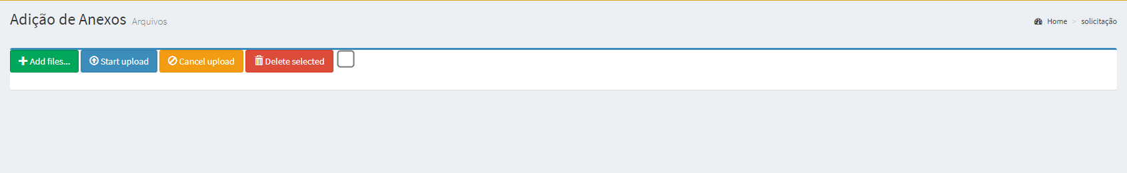

Fonte: Ricardo Almeida Braunn, 2020

Nessa tela “figura 7” o cliente poderá estar adicionando arquivos como .doc; .pdf e arquivos imagens, após isso o cliente deverá fazer upload dos arquivos anexados clicando em “Start upload” ou em “start” uma vez aparecendo o botão “delete” os arquivos já foram enviados, figura 8 e figura 9

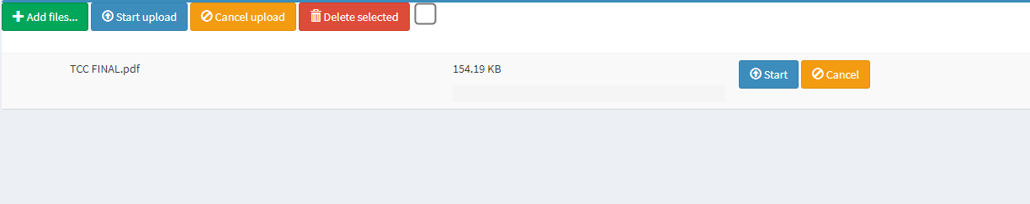

Fonte: Ricardo Almeida Braunn, 2020

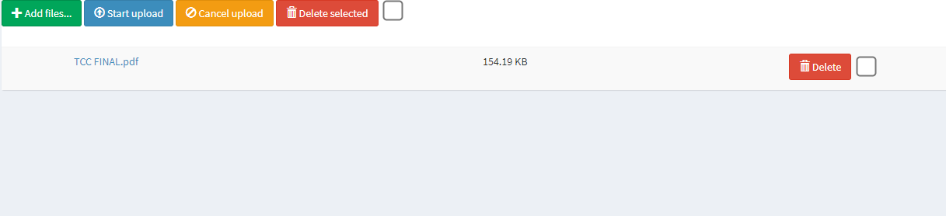

Fonte: Ricardo Almeida Braunn, 2020

Após ter terminado de enviar os arquivos o cliente poderá ver todas as notificações já enviadas o cliente verá detalhes como a data enviada, o nome do advogado o qual foi enviado e a descrição, também verá qual o status de cada notificação, caso ela esteja pendente estará o aviso amarelo, figura 10, caso o advogado tenha aceitado estará com aviso verde, figura 11, caso o advogado recuse irá mostrar um aviso vermelho, figura 12

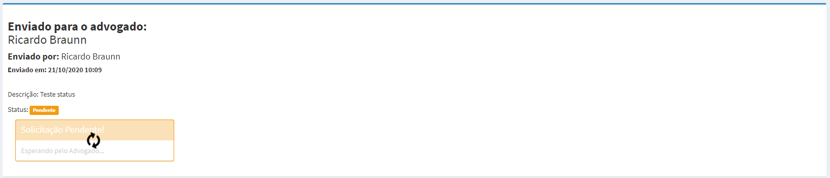

Fonte: Ricardo Almeida Braunn, 2020

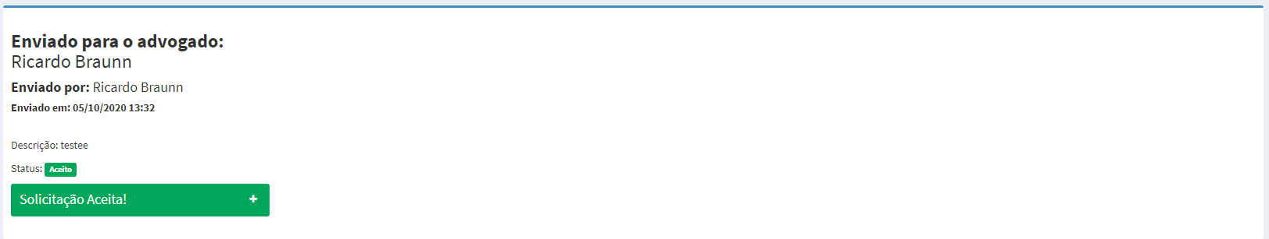

Fonte: Ricardo Almeida Braunn, 2020

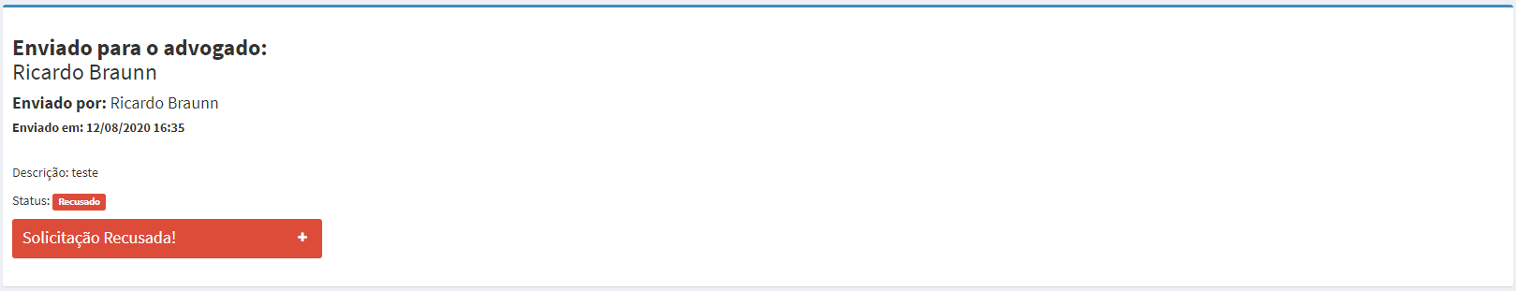

Fonte: Ricardo Almeida Braunn, 2020

Quando a solicitação for aceita ao clicar no sinal de “+” o cliente verá o e-mail de contato do advogado, figura 13

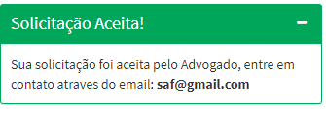

Fonte: Ricardo Almeida Braunn, 2020

Para o advogado a primeira tela após o login é o menu do advogado, onde o advogado tem a opção de cadastrar uma OAB (figura 15), listar suas OABs (figura 16), adicionar suas áreas de atuação (figura 17), editar perfil (figura 18) visualizar solicitações (figura 20), mostrado na figura 14

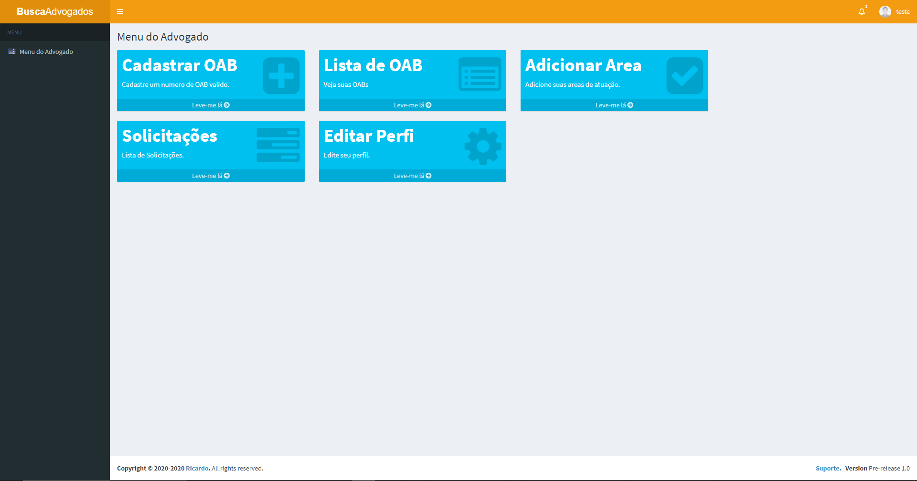

Fonte: Ricardo Almeida Braunn, 2020

Caso o advogado opte por acessar a tela de cadastro do OAB, ele verá um formulário onde deverá inserir o número da sua OAB e o correspondente estado figura 15

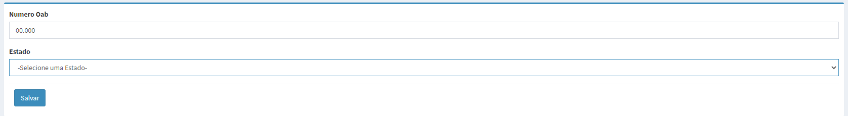

Fonte: Ricardo Almeida Braunn, 2020

Caso o advogado entre na página de lista de OAB, ele verá a lista de todas as suas OABs bem como se a OAB já foi aprovada ou não figura 16

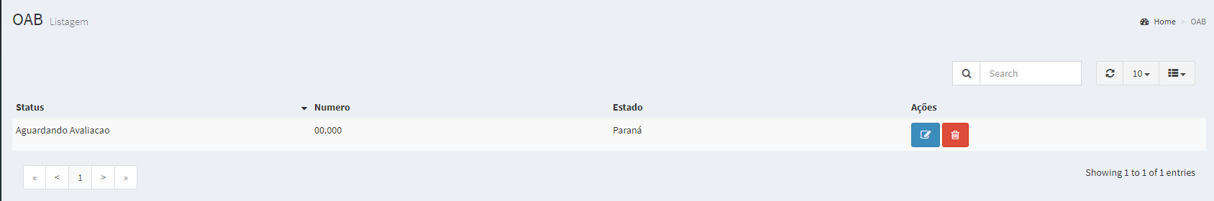

Fonte: Ricardo Almeida Braunn, 2020

Para adicionar suas áreas de atuação o advogado deverá, através do menu do advogado (figura 14) a opção “Adicionar Área”, então o advogado verá um simples formulário onde ele irá selecionar sua área de atuação e clicar em “salvar” figura 17, após adicionar uma área e ter uma OAB aprovada por um administrador ele estará apto a aparecer para os cliente (figura 5)

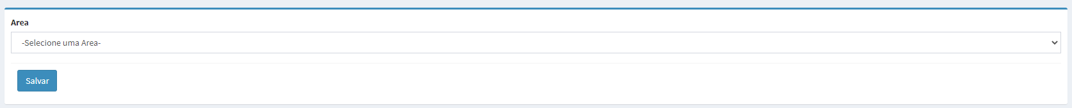

Fonte: Ricardo Almeida Braunn, 2020

Na opção “Editar Perfil” o advogado terá acesso ao formulário o qual mostra todos seus dados e o permite editar esses dados. Mostrado na figura 18

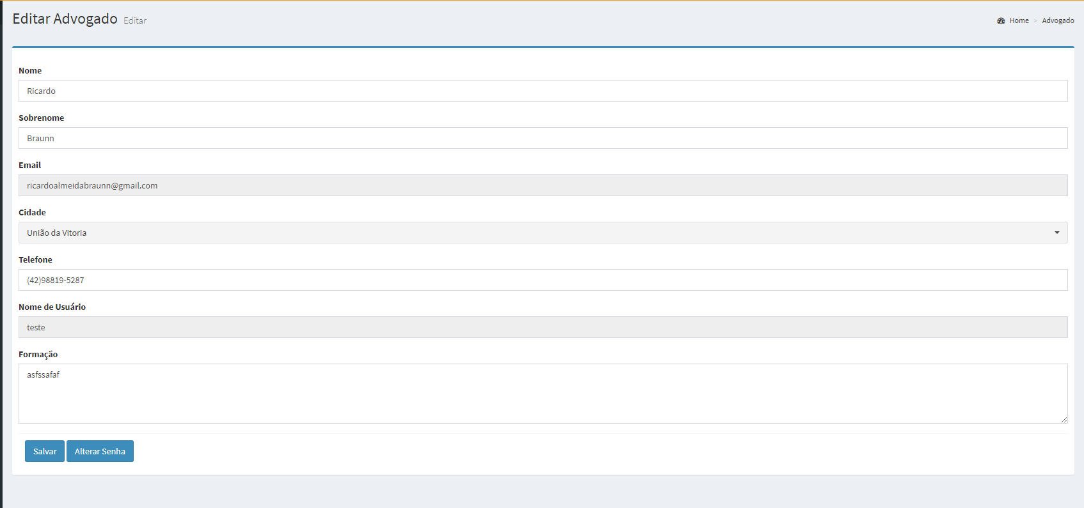

Fonte: Ricardo Almeida Braunn, 2020

Caso o advogado deseje alterar sua senha, na tela de edição de perfil, na parte inferior ele deverá estar clicando em “alterar senha” e será redirecionado a um formulário onde para estar alterando a senha ele deverá estar inserindo sua senha atual e estar inserindo duas vezes a nova senha. Figura 19

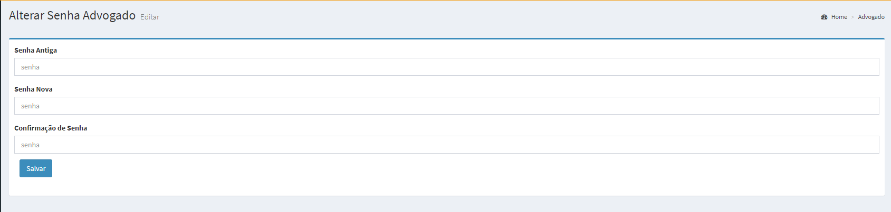

Fonte: Ricardo Almeida Braunn, 2020

Ao acessar a opção “Solicitações” o advogado irá para uma lista onde verá todas as solicitações enviadas para ele por clientes, essas solicitações aparecem em ordem da mais recente para a mais antiga, já nessa tela o advogado consegue ver o nome do cliente, a descrição e o atual status dessa solicitação e um botão visualizar. Figura 20

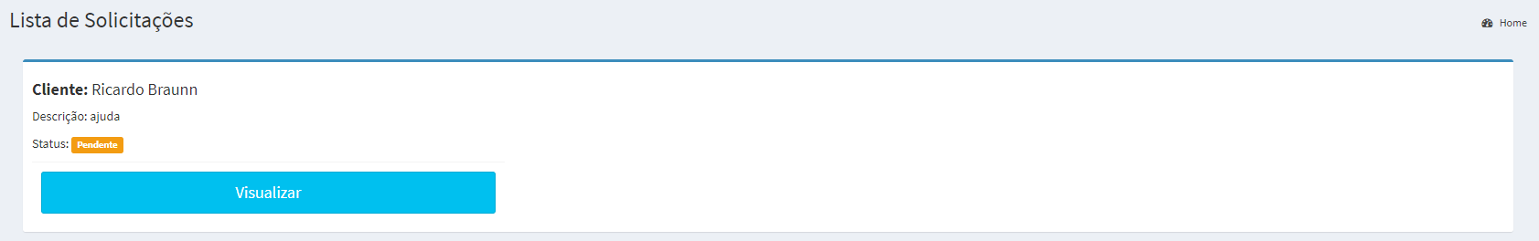

Fonte: Ricardo Almeida Braunn, 2020

Ao clicar no botão “visualizar” abrirá para o advogado onde terá mais informações sobre essa solicitação como além do nome do cliente, formação e estado aparecerá também a data de envio da solicitação e os anexos enviados com a solicitação bem como a opção para estar realizando o download destes anexos. Também, caso essa solicitação esteja pendente haverá a opção de aceitar ou recusar a solicitação. Figura 21

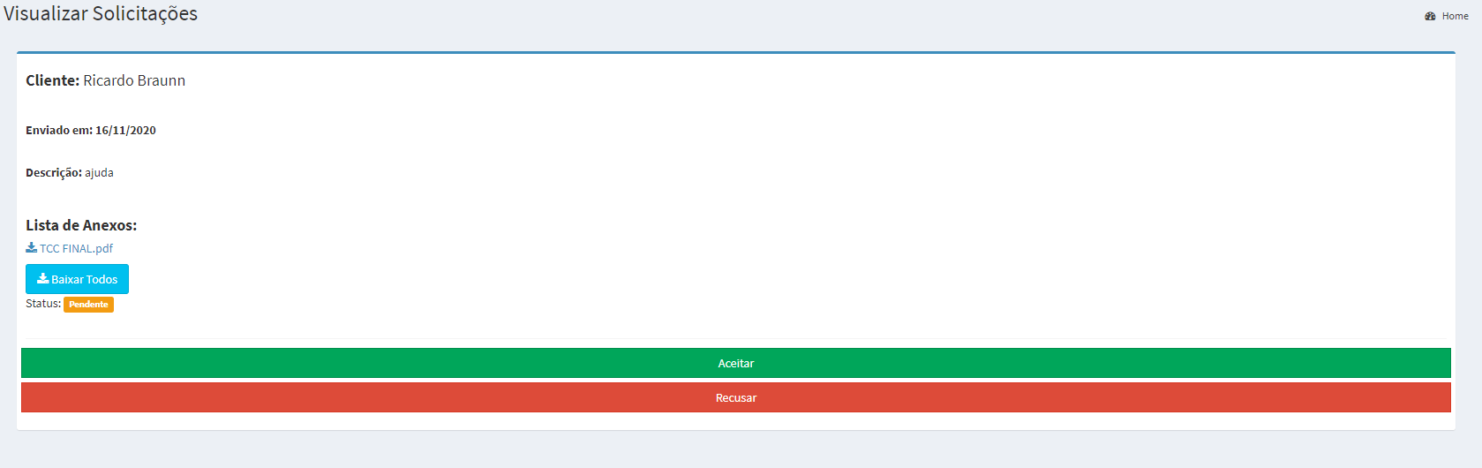

Fonte: Ricardo Almeida Braunn, 2020

O cliente ao realizar uma solicitação envia uma notificação ao advogado avisando-o sobre essa nova solicitação. Figura 22

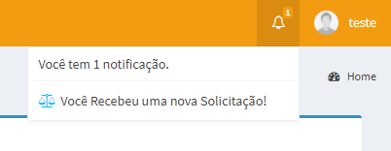

Fonte: Ricardo Almeida Braunn, 2020

Quando o advogado aceita ou recusa a solicitação o cliente também recebe uma notificação da ação tomada pelo advogado. Figura 23

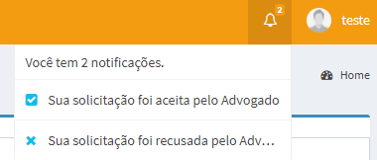

Fonte: Ricardo Almeida Braunn, 2020

Já para o administrador a tela de login é algo mais simples já que são poucas pessoas que irão ter acesso. Figura 24

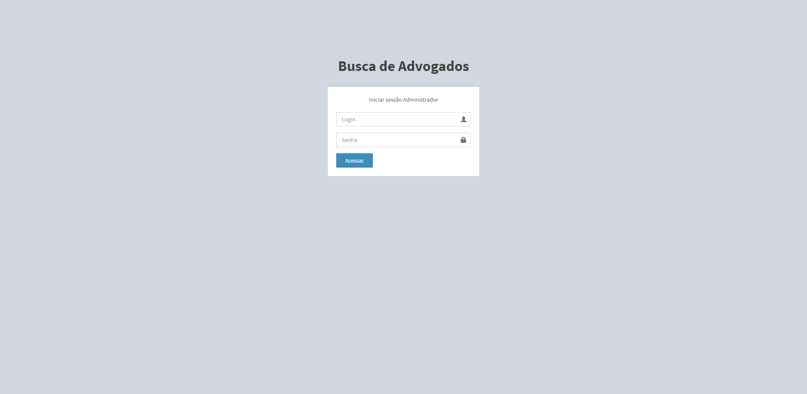

Fonte: Ricardo Almeida Braunn, 2020

A primeira tela após o login para o administrador é o menu do administrador onde há as opções de cadastrar cliente e advogado, listar clientes e advogados cadastrados, cadastrar e listar área, validar OAB e editar perfil. Figura 25

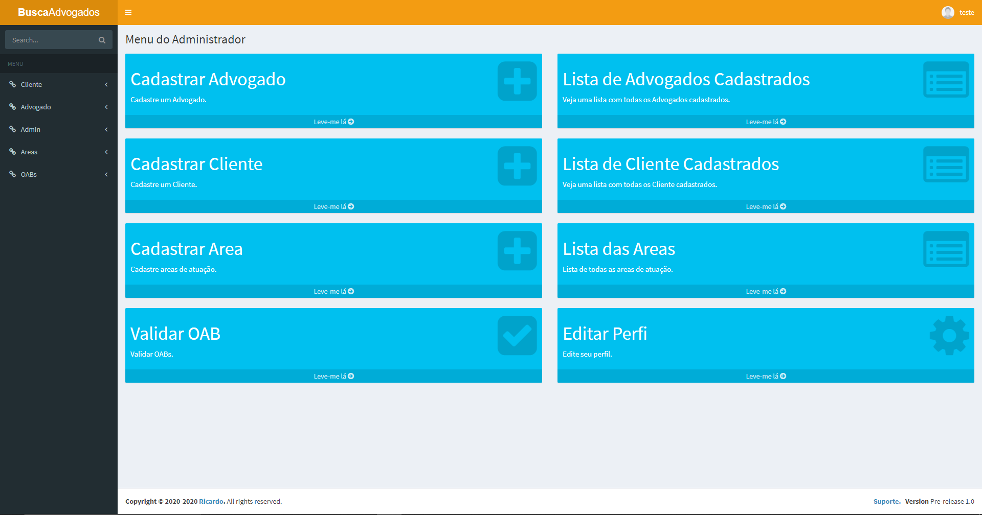

Fonte: Ricardo Almeida Braunn, 2020

Cadastrar advogado (Figura 26) e cadastrar cliente (Figura 27) é a opção onde o administrador pode manualmente cadastrar a sistema advogados e clientes.

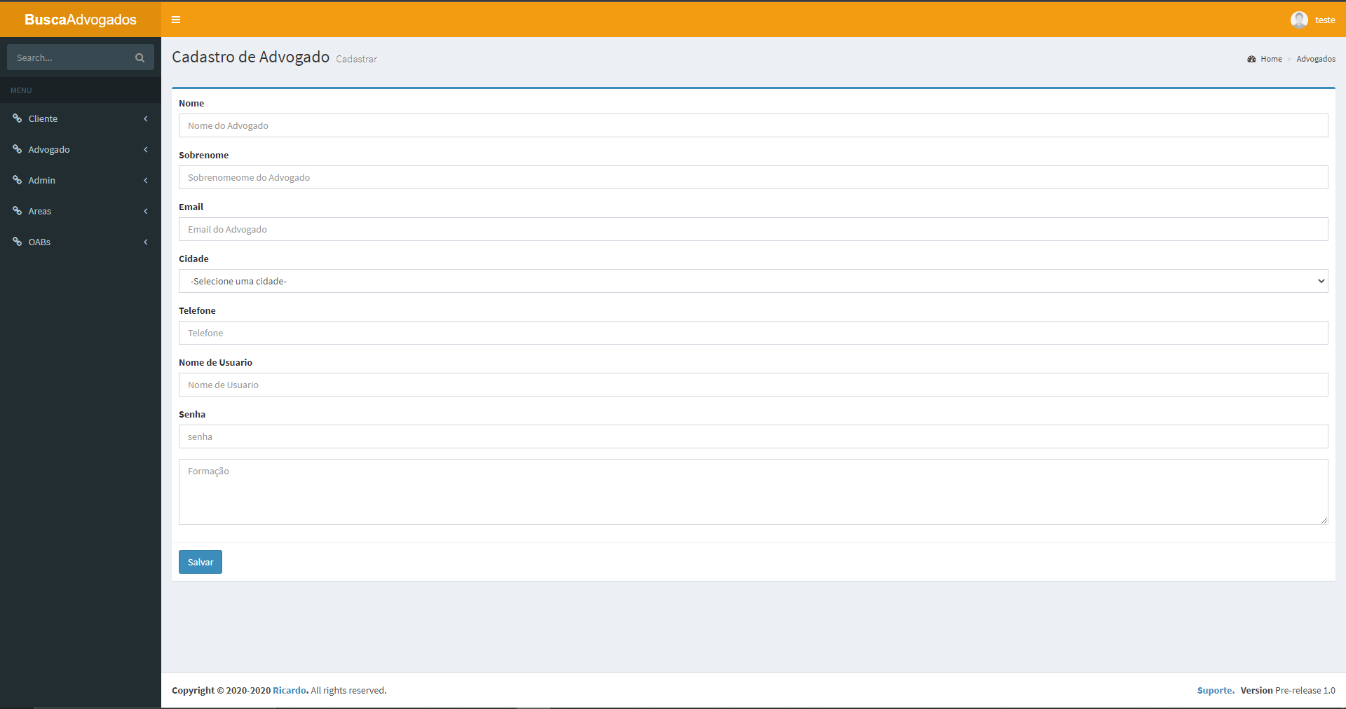

Fonte: Ricardo Almeida Braunn, 2020

Figura 27

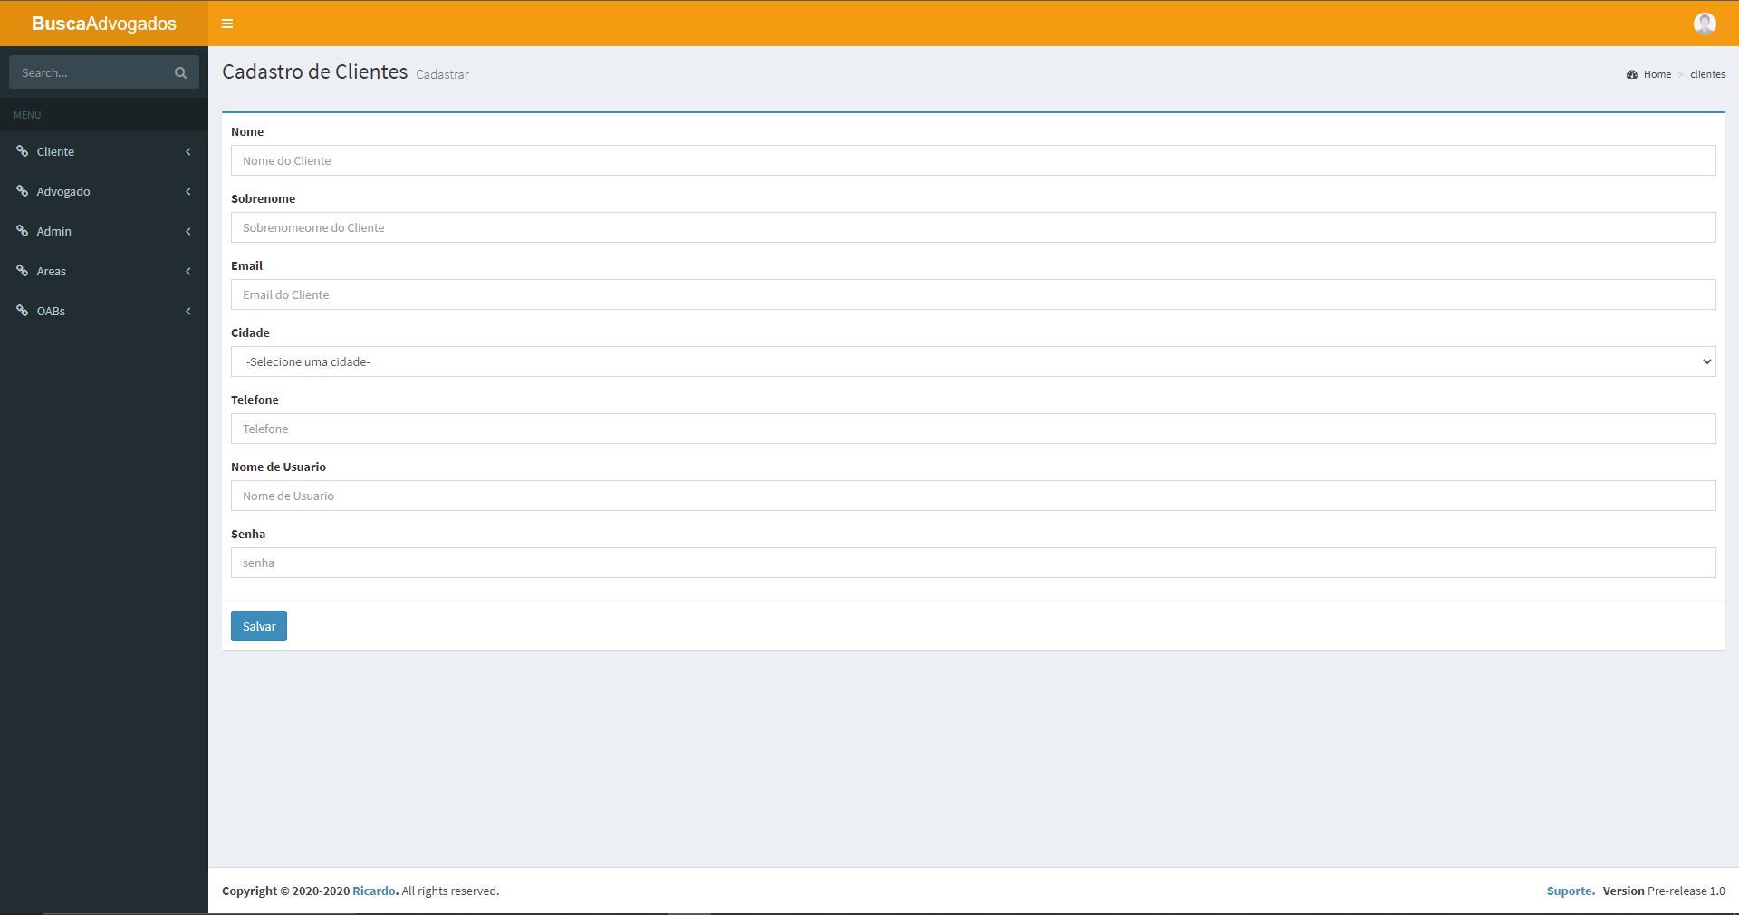 Fonte: Ricardo Almeida Braunn, 2020

A opção lista de advogados cadastrados (Figura 28) e a opção lista de clientes cadastrados (Figura 29) possui a opção de excluir um cadastro ou editá-lo

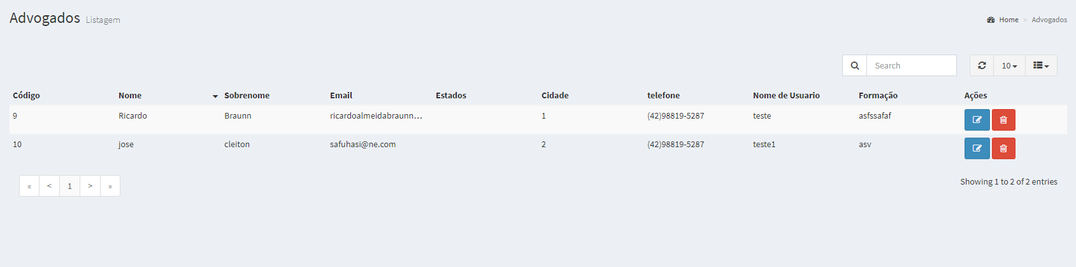 Fonte: Ricardo Almeida Braunn, 2020

Figura 29

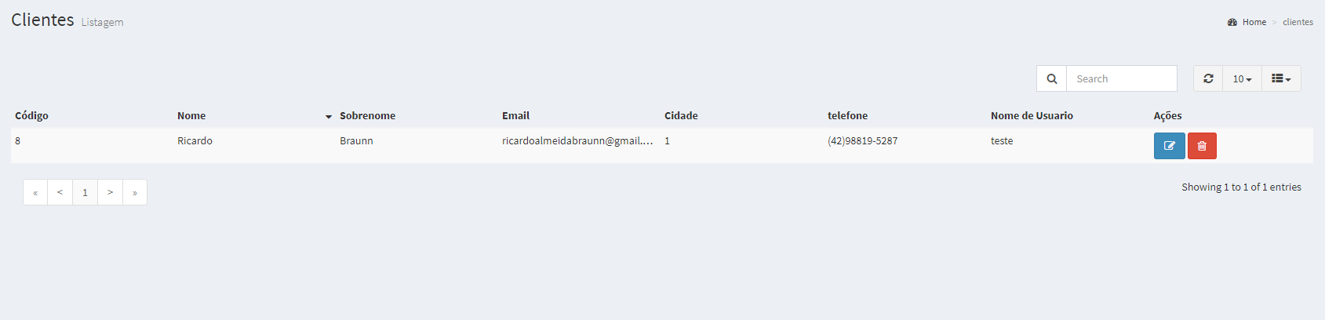

Fonte: Ricardo Almeida Braunn, 2020

Na opção de “Cadastrar Área” traz ao administrador um simples formulário onde se pede o nome da área e uma simples descrição da área apenas para identificação. Figura 30

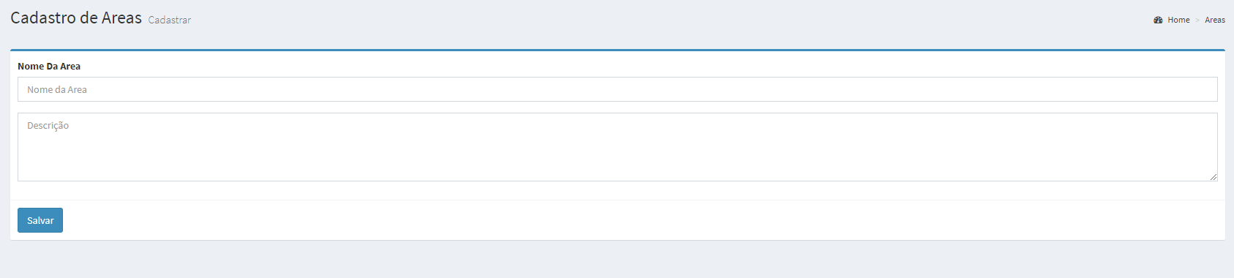

Fonte: Ricardo Almeida Braunn, 2020

A opção “Lista Área” mostra todas as áreas já cadastrada e também a opção de excluir e editar. Figura 31

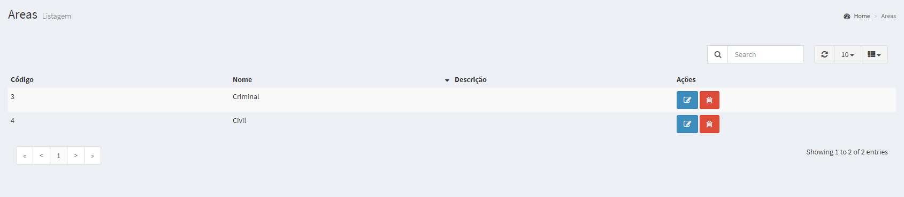 Fonte: Ricardo Almeida Braunn, 2020

Já a opção “validar OAB” (Figura 32) trás uma listagem de todas as OABs cadastradas e o nome de seus respectivos advogados, tendo a opção de excluir e a de validar (Figura 33) onde o administrador estará verificado se a OAB é válida ou não. Caso a OAB já fora verificado o advogado verá o aviso (Figura 34 e 35).

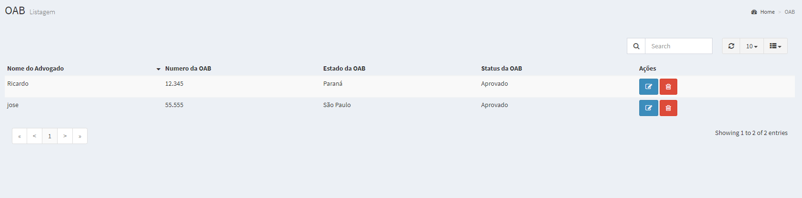 Fonte: Ricardo Almeida Braunn, 2020

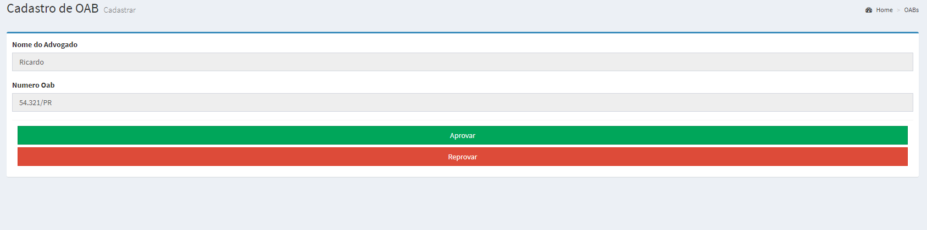 Fonte: Ricardo Almeida Braunn, 2020

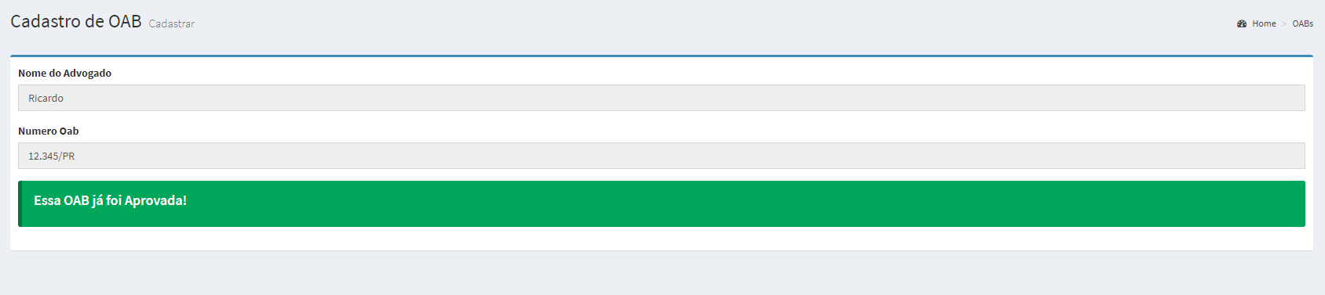 Fonte: Ricardo Almeida Braunn, 2020

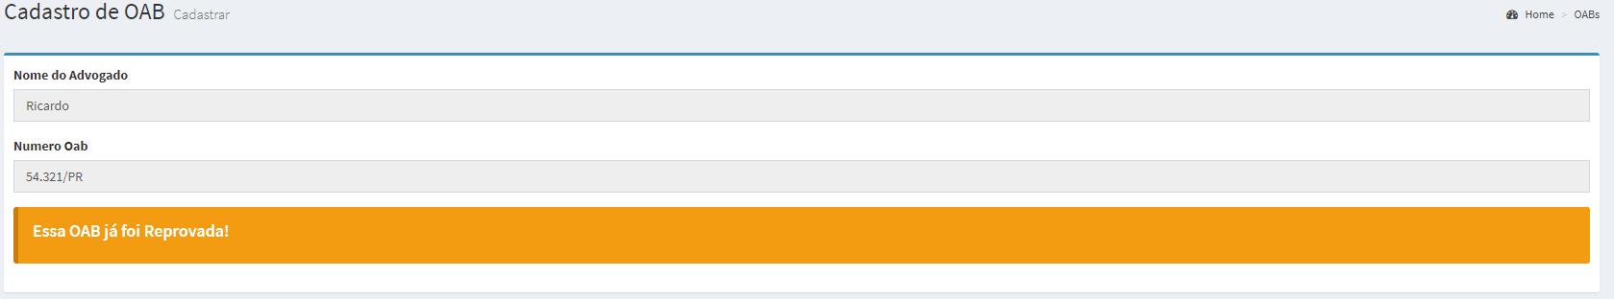 Fonte: Ricardo Almeida Braunn, 2020

O administrador também possui uma opção para editar seu nome de usuário e sua senha Figura 36 e 37

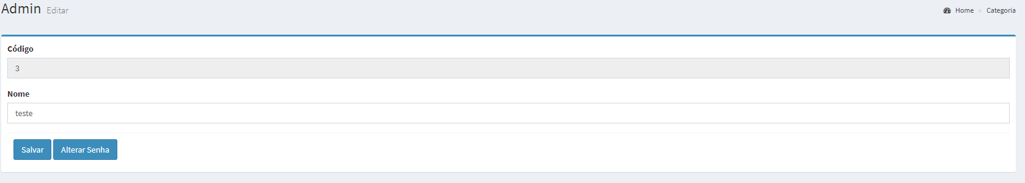 Fonte: Ricardo Almeida Braunn, 2020

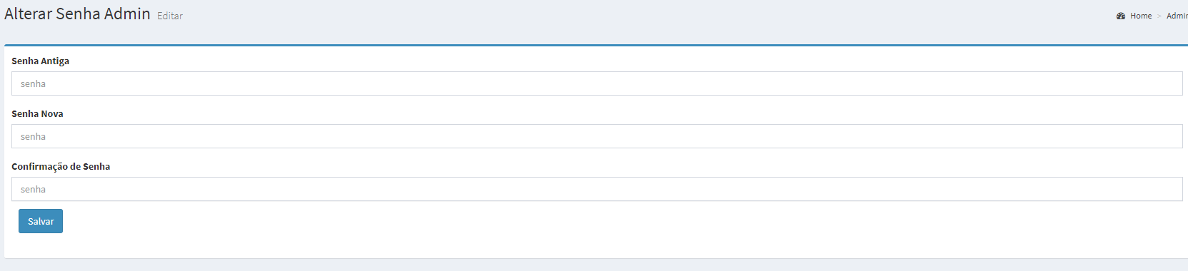 Fonte: Ricardo Almeida Braunn, 2020

3.1 ASPECTOS POSITIVOS NO DESENVOLVIMENTO DO SISTEMA

* Experiência como programador.
* Maior aprendizado sobre a linguagem e plugins.
* Aprendizado sobre a área de programação.
* Aprendizado sobre orientação objeto.
* Experiência de desenvolvimento em equipe através do GIT
* Orientador sempre disponível pra auxiliar.

3.2 ASPECTOS NEGATIVOS NO DESENVOLVIMENTO DO SISTEMA

* Baixo conhecimento em programação objeto.
* Falta de conhecimento em programação Jquery.

3.3 DIFICULDADES ENCONTRADAS

* Conciliar tempo para programar o SI.
* Dedicar tempo ao projeto.

**4. CONSIDERAÇÕES FINAIS**

Apesar de muitas dificuldades, o presente trabalho foi desenvolvido e finalizado com sucesso. Algumas alterações foram necessárias durante a realização deste sistema tais como: adicionando novas funções e itens visuais e melhorando os já apresentado na sua última versão divulgada.

Foram várias horas dedicadas por parte do autor e do orientador, mas, acreditamos que realizamos um excelente sistema de busca de advogados, o que me resultou em muito conhecimento e aprendizado.

1. **REFERÊNCIAS BIBLIOGRÁFICAS**

The PHP Group. PHP, 2020. Disponível em: https://www.php.net/.

Período de acesso: 2020.

Oracle Corporation and/or its affiliates. MySQL, 2020. Disponível em: https://dev.mysql.com/. Período de acesso: 2020.

The jQuery Foundation. jQuery, 2020. Disponível em: https://api.jquery.com/.

Período de acesso: 2020.

Alexander Pierce. AdminLTE 2, 2020. Disponível em: https://adminlte.io/.

Período de acesso: 2020.